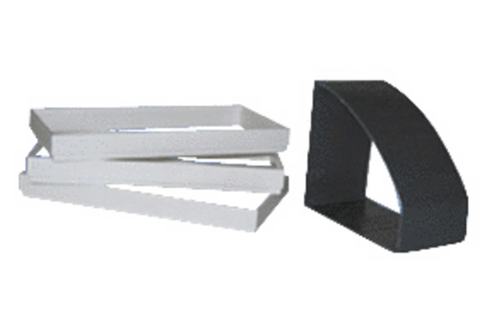Akcesoria do okien zespolonych ZD 20-2Opakowanie jednostkowe: 1 sztukaAsortyment: D
Numer artykułu: 0093.0913Producent: MAICO

